Tehnička škola Čakovec

ELABORAT ZAVRŠNOG RADA

Implementacija OCPP-a u sustavu upravljanja EV punionicama

Mentor: Učenik:
Krešimir Kočiš, prof. Rafael Šimunić, 4.RM

Čakovec, svibanj 2026.

Tehnička škola Čakovec

Prosudbeni odbor za završni rad

Učenik: Rafael Šimunić
Razred: 4.RM
Školska godina: 2025./2026.
Obrazovno područje: računalstvo
Zanimanje: tehničar za računalstvo
Naziv zadatka: OCPP Portal – punionica i baza podataka

Opis zadatka: Učenik će izraditi simulator OCPP punionice koji komunicira s centralnim sustavom (CSMS) putem WebSocket protokola. Simulator mora implementirati OCPP 1.6 poruke (BootNotification, Heartbeat, StatusNotification, StartTransaction, StopTransaction) te realistično simulirati rast napunjenosti baterije (SoC). Potrebno je projektirati i implementirati dvije odvojene baze podataka: ocpp_system za korisničke i administrativne podatke te ocpp_simulator za operativne podatke o transakcijama i SoC krivuljama. Backend logika mora upravljati svim korisničkim akcijama, provjeravati ovlasti i osiguravati sigurnost podataka primjenom prepared statements mehanizma. Sve opisane komponente moraju biti jasno dokumentirane opisima i slikama.

Zadatak zadan: Rok predaje pisanog rada: Datum obrane:
19. listopada 2025. 15. svibnja 2026. 13. veljače 2026.
SADRŽAJ
Sadržaj
1. UVOD 5
2. OCPP PROTOKOL I KONTEKST PROJEKTA 6
2.1. OCPP standard i komunikacija 6
2.2. Pojmovi i definicije 6
3. ARHITEKTURA SUSTAVA 7
3.1. Pregled arhitekture 7
3.2. Fizička arhitektura 7
4. BAZE PODATAKA 8
4.1. Struktura baze ocpp_system 8
4.2. Struktura baze ocpp_simulator 10
4.3. Struktura tablica 10
4.4. Relacije i integritet podataka 12
5. BACKEND LOGIKA 13
5.1. PHP backend 13
5.2. Obrada korisničkih akcija 13
5.3. Statusne skripte (OCPP simulacija) 13
5.4. Upis statusa u bazu 14
5.5. Generiranje SoC krivulje 14
5.6. Sigurnosne provjere i autorizacija 15
6. TESTIRANJE SUSTAVA 16
7. SOURCE KOD 17
8. ZAKLJUČAK 20
8. Literatura 21
9. Popis slika 22

1. UVOD
U ovom završnom radu opisuje se izrada simulatora OCPP punionice, pozadinske logike sustava i dviju baza podataka za projekt OCPP Portal, razvijenog u suradnji s Leonom Bistrovićem. Cilj rada je prikazati proces izgradnje komponenti koje čine jezgru sustava: WebSocket komunikacije temeljene na OCPP 1.6 protokolu, PHP backend logike i relacijske baze podataka.
Sustav simulira ponašanje stvarne električne punionice bez potrebe za skupim fizičkim uređajima, što ga čini pogodnim alatom za obrazovne svrhe. Simulator šalje propisane OCPP poruke, generira realistične SoC vrijednosti i odgovara na upravljačke naredbe iz centralnog sustava (CSMS).
Rad je organiziran u nekoliko poglavlja. Nakon opisa konteksta i OCPP protokola slijede pregled arhitekture sustava, detaljan opis strukture baza podataka te opis backend logike i sigurnosnih mehanizama. Na kraju su opisani testiranje i zaključna razmatranja.

2. OCPP PROTOKOL I KONTEKST PROJEKTA

2.1. OCPP standard i komunikacija
OCPP (Open Charge Point Protocol) standardizirani je komunikacijski protokol koji omogućuje razmjenu podataka između punionice (Charge Point) i centralnog upravljačkog sustava (CSMS). U ovom projektu koristi se verzija OCPP 1.6. Komunikacija se odvija putem WebSocket protokola koji osigurava stalnu, dvosmjernu vezu u stvarnom vremenu.
Simulator (ChargePoint) šalje ključne podatke: BootNotification (prijava punionice u sustav), Heartbeat (znak da je sustav aktivan) i StatusNotification (obavijest o promjeni stanja). Primanjem RemoteStart i RemoteStop naredbi iz CSMS-a simulator pokreće ili zaustavlja simulaciju punjenja.

Slika 1.1 – Primjer OCPP električne punionice

2.2. Pojmovi i definicije
- OCPP: standardizirani komunikacijski protokol između punionice i centralnog sustava.
- CSMS: centralni sustav koji upravlja punionicama i prima njihove podatke.
- Charge Point / Punionica: simulator koji šalje podatke o punjenju putem WebSocket protokola.
- StatusNotification: OCPP poruka o trenutačnom stanju punionice.
- SoC (State of Charge): postotak napunjenosti baterije vozila.
- Transakcija: cjelokupni proces punjenja od pokretanja do zaustavljanja.

3. ARHITEKTURA SUSTAVA

3.1. Pregled arhitekture
Sustav je organiziran u četiri glavne cjeline: web aplikacija koja služi kao sučelje prema korisniku, OCPP statusne skripte koje simuliraju promjene stanja punionice, simulator punjenja (ChargePoint) koji emulira ponašanje stvarne punionice te dvije baze podataka (ocpp_system i ocpp_simulator).
Komunikacija između dijelova ostvarena je kombinacijom različitih tehnologija. Frontend i backend razmjenjuju podatke putem standardnih HTTP zahtjeva, dok simulator koristi WebSocket protokol za komunikaciju s CSMS-om. Statusne skripte i simulator sinkroniziraju podatke putem datotečnog sustava i baze podataka.
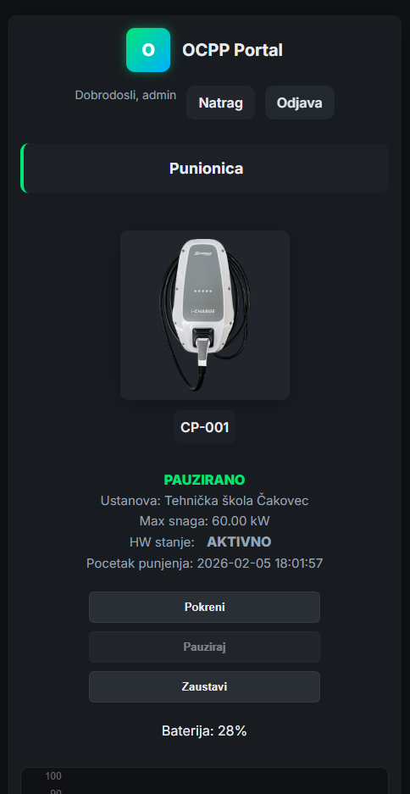
Slika 3.1 – dijagram sustava

3.2. Fizička arhitektura
Sustav se izvodi na Linux okruženju s Apache web poslužiteljem, PHP jezikom i MySQL bazom podataka. WebSocket poslužitelj implementiran je korištenjem Ratchet PHP biblioteke. Sve komponente trenutno rade na jednom fizičkom poslužitelju, no modularna arhitektura omogućuje njihovo izdvajanje na zasebne uređaje.
- Apache Web Server: obrađuje HTTP zahtjeve i poslužuje web aplikaciju.
- PHP: backend logika, statusne skripte i simulator.
- MySQL Server: centralno spremište za obje baze podataka.
- Ratchet (PHP WebSocket): biblioteka za WebSocket komunikaciju.
- Composer: upravljanje PHP zavisnostima.

4. BAZE PODATAKA
Sustav se oslanja na dvije odvojene MySQL baze podataka kako bi se postigla jasna granica između kritičnih podataka i onih koji nastaju tijekom rada simulatora:
- ocpp_system: glavna korisnička baza za pohranu stalnih podataka (korisnici, punionice, povijest statusa).
- ocpp_simulator: baza namijenjena simulaciji, praćenju aktivnih transakcija i pohrani dinamičkih SoC podataka.
Ovakva podjela osigurava veću stabilnost jer učestalo zapisivanje simulacijskih podataka ne opterećuje glavnu bazu sustava.

4.1. Struktura baze ocpp_system
Baza ocpp_system temelj je sustava u kojemu se pohranjuju svi podaci potrebni za stabilan rad korisnika i administraciju.
Tablica | Opis
Korisnik | Čuva ključne podatke o korisnicima sustava
Punionica | Sadrži podatke o punionicama
Status_Punionice | Bilježi povijest svih OCPP stanja kroz koja punionica prolazi
Status | Lista OCPP statusa
Ustanova | Sadrži podatke o ustanovama

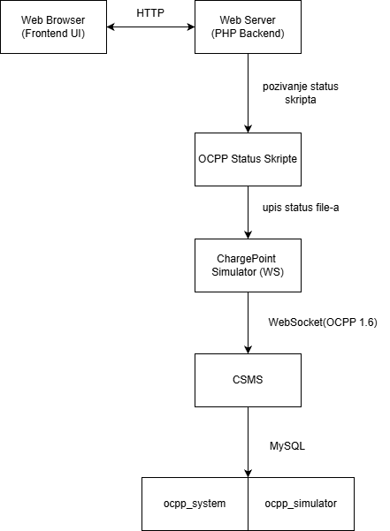
Slika 4.1 – dijagram ocpp simulatora

4.2. Struktura baze ocpp_simulator
Baza ocpp_simulator operativni je sloj sustava u kojemu se pohranjuju podaci generirani tijekom procesa punjenja. Njezina primarna uloga je precizno bilježenje dinamičkih promjena u stvarnom vremenu, čime se omogućuje realistična simulacija i detaljno praćenje SoC krivulje.

Tablica | Opis
Transactions | Bilježi svaku pojedinačnu sesiju punjenja
Charging_curve | Pohranjuje SoC vrijednosti u kratkim intervalima
Connector_state | Prati fizičko i logičko stanje konektora

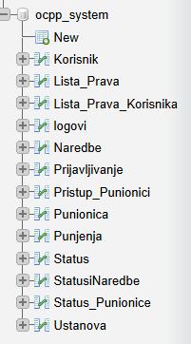
Slika 4.2 – Prikaz baze ocpp_system

4.3. Struktura tablica
ocpp_system – Korisnik
Polje | Tip | Opis
ID | INT | Primarni ključ
Ime | VARCHAR | Ime korisnika
Prezime | VARCHAR | Prezime korisnika
KorisnickoIme | VARCHAR | Korisničko ime
Lozinka | VARCHAR | Hashirana lozinka
ID_Ustanove | INT | ID ustanove kojoj korisnik pripada
Aktivno | BOOL | Je li korisnički račun aktivan
CreatedAt | DATETIME | Datum i vrijeme kreiranja računa

ocpp_system – Punionica
Polje | Tip | Opis
ID | INT | Primarni ključ
SerijskiBroj | VARCHAR | Serijski broj punionice (npr. CP001)
ID_Ustanove | VARCHAR | ID ustanove kojoj punionica pripada
MaxSnaga | DECIMAL | Maksimalna snaga punjenja
Aktivno | VARCHAR | Hardverski status (Aktivno, Neaktivno)

ocpp_system – Status_Punionice
Polje | Tip | Opis
ID | INT | Primarni ključ
ID_Punionice | INT | ID punionice čiji je status
ID_Status | INT | ID statusa (Available, Charging...)
VrijemePostavljanja | DATETIME | Vrijeme promjene statusa
ID_Korisnika | INT | Korisnik koji je pokrenuo akciju

ocpp_system – Ustanova
Polje | Tip | Opis
ID | INT | Primarni ključ
Drzava | VARCHAR | Država u kojoj je ustanova
Grad | VARCHAR | Grad ustanove
Ulica | VARCHAR | Ulica ustanove
KucniBroj | VARCHAR | Kućni broj
Naziv | VARCHAR | Naziv ustanove
Aktivno | BOOL | Je li ustanova aktivna

ocpp_simulator – Transactions
Polje | Tip | Opis
ID | INT | Primarni ključ
chargepoint_id | INT | ID punionice
start_time | DATETIME | Vrijeme početka punjenja
stop_time | DATETIME | Vrijeme završetka punjenja
status | INT | Status transakcije
energy_wh | INT | Isporučena energija

ocpp_simulator – Charging_curve (SoC tablica)
Polje | Tip | Opis
ID | INT | Primarni ključ
transaction_id | INT | ID transakcije
timestamp | DATETIME | Vrijeme mjerenja
SOC | INT | Trenutni SoC (%)

ocpp_simulator – Connector_state
Polje | Tip | Opis
ID | INT | Primarni ključ
chargepoint_id | INT | ID punionice
plugged_in | BOOLEAN | Je li kabel spojen
last_update | DATETIME | Vrijeme promjene stanja

4.4. Relacije i integritet podataka
Sustav se oslanja na strogo definirane relacije unutar baze podataka kako bi se osigurala potpuna konzistentnost. Primarni i strani ključevi tvore logičku mrežu koja precizno određuje povezanost entiteta. Tablica Status_Punionice referencira tablicu Punionica putem ID_Punionice, dok Pristup_Punionici kao relacijski čvor povezuje korisnike s punionicama.
U simulacijskom modulu svaka je transakcija neraskidivo povezana s izvornom punionicom. SoC vrijednosti u tablici Charging_curve vezane su uz identifikator transakcije, a Connector_state održava izravnu vezu s punionicom. Nije moguće obrisati punionicu dok postoje vezani statusi ili transakcije.

5. BACKEND LOGIKA
Backend logika arhitektonska je jezgra aplikacije, razvijena u PHP-u. Njezina je primarna zadaća sinkronizacija korisničkih zahtjeva s bazom podataka i simulacijskim slojem koji emulira rad punionice. Zahvaljujući modularnom dizajnu, svaka je komponenta logički odvojena, što osigurava stabilnost pri obradi velikog broja podataka u stvarnom vremenu.

5.1. PHP backend
PHP backend djeluje kao posrednik koji upravlja protokom informacija između korisničkog sučelja i simulatora. Svaka korisnikova akcija prolazi kroz niz provjera: od provjere korisničkih prava do provjere trenutačnog stanja punionice u bazi. Sve komunikacije s bazom podataka izvršavaju se putem prepared statements mehanizma, čime se smanjuje rizik od SQL injection napada i osigurava integritet podataka.

5.2. Obrada korisničkih akcija
Korisničke akcije izravno upravljaju ponašanjem punionice. Pokretanjem punjenja backend provjerava korisnička prava pristupa te aktivira skriptu koja punionicu postavlja u stanje Preparing i pokreće simulaciju. Pauziranje aktivira status SuspendedEVSE, a nastavkom procesa uređaj se vraća u stanje Charging.
Zaustavljanjem sesije pokreće se skripta Finishing, koja zaključuje transakciju i priprema punionicu za povratak u status Available.
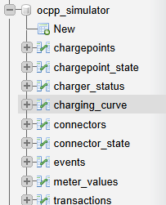
Slika 5.1 – Ciklus punjenja OCPP punionice

5.3. Statusne skripte (OCPP simulacija)
Statusne skripte temelj su simulacijskog mehanizma jer emuliraju rad stvarnog uređaja slanjem OCPP poruka prema CSMS-u. Svaka skripta odgovorna je za određeno stanje punionice:
- status_Preparing.php: postavlja punionicu u stanje pripreme i šalje StatusNotification.
- status_Charging.php: pokreće aktivnu simulaciju punjenja i generira SoC vrijednosti.
- status_SuspendedEVSE.php / status_SuspendedEV.php: aktiviraju stanje pauze.
- status_Finishing.php: završava transakciju i priprema sustav za kraj sesije.
- status_Available.php: vraća punionicu u početno stanje dostupnosti.
- status_Faulted.php: prijavljuje grešku i stavlja punionicu u stanje kvara.

5.4. Upis statusa u bazu
Svaka promjena stanja punionice trajno se bilježi u tablici Status_Punionice. Backend upisuje ID punionice, ID statusa, točno vrijeme promjene te ID korisnika koji je inicirao akciju. Ovakav pristup osigurava potpunu preglednost sustava i omogućuje precizno praćenje svih aktivnosti.
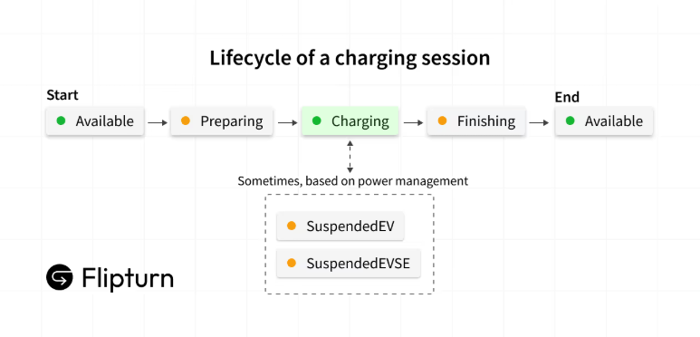
Slika 5.2 – Testni prikaz upisa i ispisa statusa punionice

5.5. Generiranje SoC krivulje
Tijekom procesa punjenja skripta status_Charging.php u definiranim vremenskim intervalima inkrementira SoC vrijednost i pohranjuje je u tablicu Charging_curve. Backend omogućuje klijentskom dijelu dohvat tih podataka putem AJAX poziva, što rezultira prikazom grafikona u stvarnom vremenu. Povezivanje SoC vrijednosti s transakcijom omogućuje detaljnu analizu tijeka punjenja.
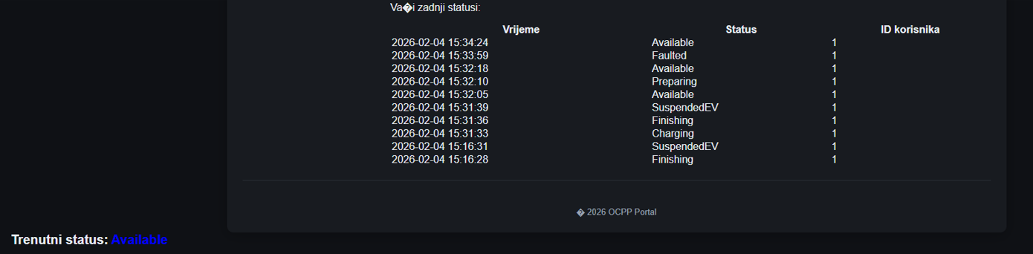
Slika 5.3 – Prikaz SoC grafa zadnjeg punjenja

5.6. Sigurnosne provjere i autorizacija
Sigurnost backend logike započinje pravilnim rukovanjem korisničkim podacima. Lozinke se pohranjuju isključivo u hashiranom obliku koristeći siguran kriptografski algoritam. Sustav prije svake akcije provjerava je li korisnik prijavljen i ima li ovlasti za pristup određenoj punionici.
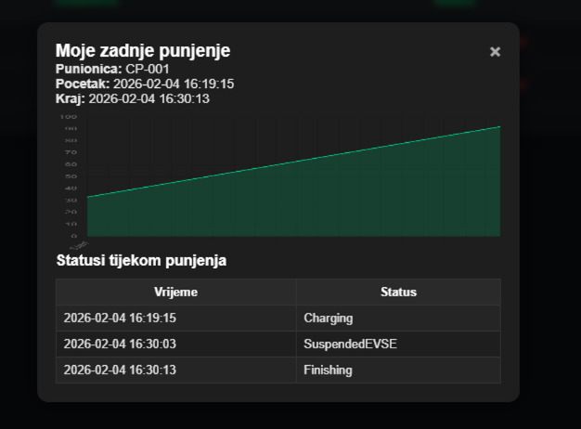
Slika 5.4 – Prikaz pohrane hashirane lozinke
Svi SQL upiti izvršavaju se putem prepared statements mehanizma kako bi se spriječili SQL injection napadi. Backend nadzire logički slijed promjene statusa i ispravnost parametara, čime se sprječavaju neovlašteni pozivi skripti.

6. TESTIRANJE SUSTAVA
Testiranje sustava ključan je korak u osiguravanju pouzdanosti i ispravnog rada svih komponenti. Ispitivanje se provodi kroz unaprijed definirane scenarije koji pokrivaju sve ključne funkcionalnosti.
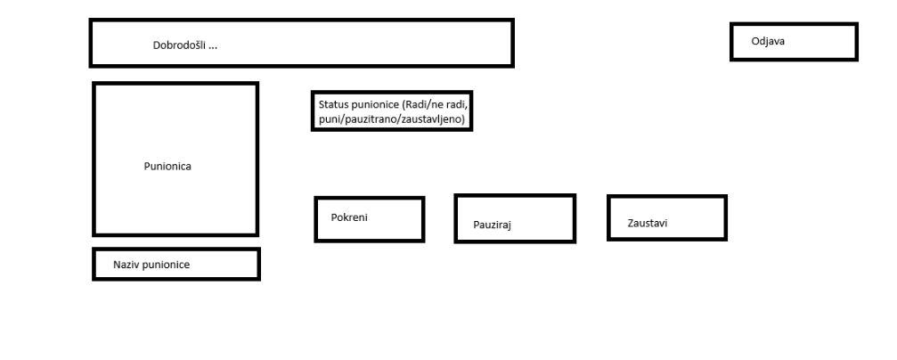
Slika 6.1 – Prikaz prototipa punionice
Funkcionalnost punjenja ispituje se sljedećim koracima:
- Pokretanje: provjera izvršavanja RemoteStart naredbe i ispravnog prijelaza u stanja Preparing i Charging.
- Praćenje: validacija rasta SoC vrijednosti kroz vrijeme.
- Upravljanje: provjera pauziranja (SuspendedEVSE) i povratka u Charging.
- Završetak: potvrda generiranja statusa Finishing i povratka u Available.
Sigurnosno testiranje potvrđuje da se korisnik može prijaviti isključivo s ispravnim podacima te da su administrativne funkcije ograničene na ovlaštene osobe. Testiranje performansi mjeri vrijeme odziva i stabilnost sustava tijekom dugotrajnog rada.
URL za testiranje: http://ocpp.tsck.hr/

7. SOURCE KOD
Obrada korisničkih akcija (start / pause / resume / stop)
session_start();
require_once 'db.php';
require_once 'auth.php';
require_once 'status_helpers.php';

if (!isUserLoggedIn()) {
http_response_code(401);
exit('Neautoriziran pristup');
}

$action = $_POST['action'] ?? null;
$chargerId = $_POST['charger_id'] ?? null;

if (!$action || !$chargerId) {
http_response_code(400);
exit('Nedostaju parametri');
}

// provjera pristupa punionici
if (!userHasAccessToCharger($_SESSION['user_id'], $chargerId)) {
http_response_code(403);
exit('Nemate pristup ovoj punionici');
}

switch ($action) {
case 'start':
setStatusPreparing($chargerId, $_SESSION['user_id']);
break;

case 'pause':
setStatusSuspended($chargerId, $_SESSION['user_id']);
break;

case 'resume':
setStatusCharging($chargerId, $_SESSION['user_id']);
break;

case 'stop':
setStatusFinishing($chargerId, $_SESSION['user_id']);
break;

default:
http_response_code(400);
exit('Nepoznata akcija');
}

echo json_encode(['success' => true]);

Upis statusa u bazu (prepared statements)
// status_helpers.php
require_once 'db.php';

function insertStatus($chargerId, $status, $userId) {
$pdo = getDb();

$stmt = $pdo->prepare("
INSERT INTO Status_Punionice (ID_Punionice, Status, Vrijeme, ID_Korisnika)
VALUES (:charger, :status, NOW(), :user)
");

$stmt->execute([
':charger' => $chargerId,
':status' => $status,
':user' => $userId
]);
}

Status skripta – primjer (Charging)
// status_Charging.php
require_once 'status_helpers.php';
require_once 'soc_simulation.php';

$chargerId = (int)$argv[1];
$userId = (int)$argv[2];

// upis statusa u status file
file_put_contents("/var/ocpp/status/charger_{$chargerId}.txt", "Charging");

// upis statusa u bazu
insertStatus($chargerId, 'Charging', $userId);

// pokretanje SOC simulacije
startSocSimulation($chargerId);

Sigurnosna provjera — je li korisnik prijavljen
// auth.php
function isUserLoggedIn() {
return isset($_SESSION['user_id']);
}}

SOC simulacija – generiranje SOC krivulje
// soc_simulation.php
require_once 'db.php';

function startSocSimulation($chargerId) {
$pdo = getDb();

// kreiranje transakcije
$pdo->prepare("
INSERT INTO Transactions (ID_Punionice, StartTime)
VALUES (:charger, NOW())
")->execute([':charger' => $chargerId]);

$transactionId = $pdo->lastInsertId();

$soc = 20; // početni SOC
while ($soc <= 100) {

$stmt = $pdo->prepare("
INSERT INTO Charging_curve (ID_Transaction, SOC, Time)
VALUES (:tx, :soc, NOW())
");

$stmt->execute([
':tx' => $transactionId,
':soc' => $soc
]);

$soc += 5;
sleep(3); // osvježavanje svakih 3 sekunde
}
}

Provjera pristupa punionici
// auth.php
function userHasAccessToCharger($userId, $chargerId) {
$pdo = getDb();

$stmt = $pdo->prepare("
SELECT 1 FROM Pristup_Punionici
WHERE ID_Korisnika = :user AND ID_Punionice = :charger
");

$stmt->execute([
':user' => $userId,
':charger' => $chargerId
]);

return $stmt->fetchColumn() !== false;
}

8. ZAKLJUČAK
U ovom završnom radu razvijeni su simulator OCPP punionice, cjelovita backend logika i dvije relacijske baze podataka koje zajedno čine jezgru sustava OCPP Portal. Provedeni su svi ključni koraci: implementacija WebSocket komunikacije temeljene na OCPP 1.6 protokolu, razvoj PHP statusnih skripti, projektiranje i implementacija baza podataka te osiguranje višeslojne zaštite podataka.
Poseban naglasak stavljen je na modularnost i sigurnost. Prepared statements mehanizam štiti sve SQL upite, lozinke se pohranjuju u hashiranom obliku, a sustav korisničkih uloga osigurava jasnu podjelu odgovornosti. Modularna arhitektura omogućuje buduće proširivanje bez narušavanja postojeće funkcionalnosti.
Izrada ovog završnog rada omogućila je stjecanje praktičnih znanja iz područja mrežnih protokola, relacijskih baza podataka, backend programiranja i sigurnosnih mehanizama. Dugoročni cilj je prilagoditi sustav za rad sa stvarnim, fizičkim punionicama kako bi postao profesionalni alat u industrijskom okruženju.

8. Literatura
- https://www.php.net/manual/ (pristupljeno:prosinac 2026.)
- https://dev.mysql.com/doc/ (pristupljeno: prosinac 2026.)
- https://ocpp.eu/ (pristupljeno: prosinac 2026.)
- https://socketo.me/ (pristupljeno: prosinac 2026.)
- https://getcomposer.org/doc/ (pristupljeno: prosinac 2026.)
- https://www.w3schools.com/php/ (pristupljeno:prosinac 2026.)
- https://github.com/solutionforest/ocpp-php (pristupljeno:prosinac 2026.)

9. Popis slika
Slika 1.1 – Primjer OCPP električne punionice
Slika 3.1 – dijagram sustava
Slika 4.1 – dijagram ocpp simulatora
Slika 4.2 – Prikaz baze ocpp_system
Slika 5.1 – Ciklus punjenja OCPP punionice
Slika 5.2 – Testni prikaz upisa i ispisa statusa punionice
Slika 5.3 – Prikaz SoC grafa zadnjeg punjenja
Slika 5.4 – Prikaz pohrane hashirane lozinke
Slika 6.1 – Prikaz prototipa punionice

KONZULTACIJSKI LIST IZRADE ZAVRŠNOG RADA

Ime i prezime učenika: Rafael Šimunić
Razred: 4. RM
Program – zanimanje: Tehničar za računalstvo
Mentor: Krešimir Kočiš, prof.

R. br. | DATUM KONZULTACIJE | SADRŽAJ RADA | POTPIS MENTORA

Završni rad ocijenjen pozitivno

DA / NE

______________
(potpis mentora)

